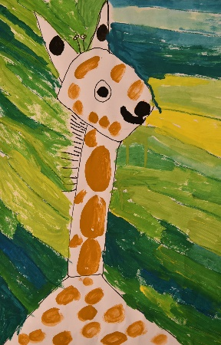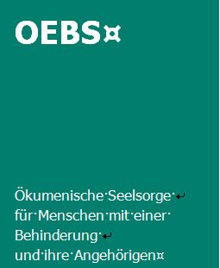 |  | Willy Niklaus Theres Fritsche  Prehlstrasse 11, 3280 Murten Boulevard de Pérolles 38, Fribourg  Tel.: 079 717 21 98 Tel.: 079 454 27 46  willy.niklaus@ref-fr.ch theres.fritsche@kath-fr.ch  Regina Rüttner  Boulevard de Pérolles 38, Fribourg  Tel.: 079 268 87 60  regina.ruettner@kath-fr.ch
Im Juni 2022

Christliche Feierstunde in der Sonnegg

Liebe Anita, liebes Sonnegg-Team,

Gerne bieten wir wieder von der Behindertenseelsorge in der Sonnegg in gewisser Regelmässigkeit ein ‘Ritual’ an, eine religiöse Feier mit Singen, Erzählen und Vertiefen einer Geschichte und einem Kerzenritual. Die Feier ist natürlich für alle freiwillig.
Vorläufig wird die Feier durch Willy Niklaus (reformierter Seelsorger) gestaltet. Sollten von katholischer Seite besondere seelsorgerliche Anliegen entstehen, würden wir sehen, wie wir das aufnehmen können.

Folgende Daten nehmen wir in unsere Planung auf für Sommer 2022 – Sommer 2023:

Donnerstag, 23. Juni 2022, 10.00 Uhr

Mittwoch, 17. August 2022, 14.00 Uhr (Vorbereitung Sonnegg-Gottesdienst)

Samstag, 3. September 2022, 18.30 Uhr, Sonneggfest-Gottesdienst

Donnerstag, 6. Oktober 2022, 14.00 Uhr

(Samstag, 8. Oktober 2022, 17.00, Mitenand-Gottesdienst Christkönig-Kirche, Fribourg)

(Samstag 19. November 2022, 17.00 Uhr Disco in Murten mit Tanzworkshop am Nachmittag!!)

Mittwoch 14. Dezember 14.00 Uhr. Weihnachtliche Feier.

Mittwoch, 15. Februar 2023, 14.00 Uhr

(Samstag, 11. März 2023, 17.00 Uhr, Mitenand-Gottesdienst in Flamatt, siehe Flyer)

Donnerstag, 4. Mai 2023, 14.00 Uhr

Mittwoch, 28. Juni 2023, 14.00 Uhr

Mit herzlichen Grüssen
Willy Niklaus

